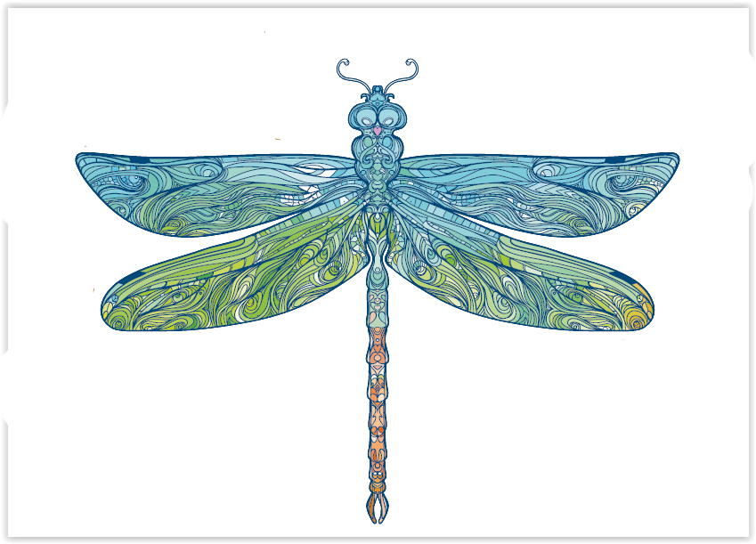
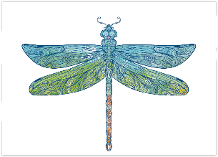
Értékelő kéedőív az ArtNouveau2 projekt oktatási programjához
KÉRDŐÍV a résztvevők számára, a program előtt
Kora: _______________
Neme: ______________
Fordíts!
!

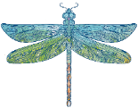
A SZECESSZIÓ ÉS A KULTURÁLIS ÖRÖKSÉG IRÁNTI ÉRDEKLŐDÉS FELKELTÉSE ÉS MEGISMERTETÉSE
Hallotta-e már azt a kifejezést, hogy ART NOUVEAU (szecesszió)? | IGEN NEM TALÁN
El tudná-e magyarázni, hogy mit is jelent az ART NOUVEAU (szecesszió) kifejezés annak, aki még sosem hallott róla? | IGEN NEM TALÁN
Jelölje meg az ART NOUVEAU (szecessziós) motívumot!
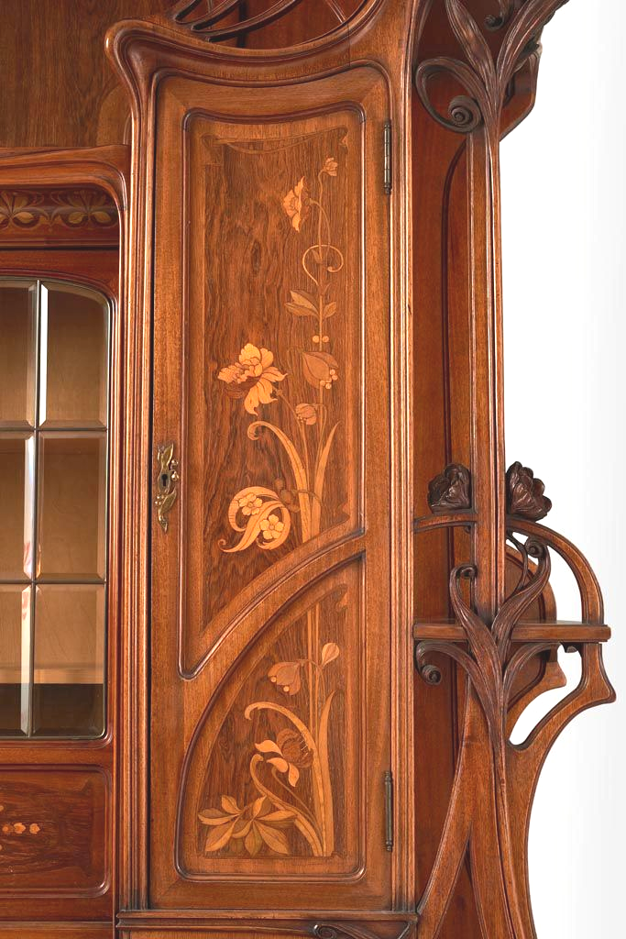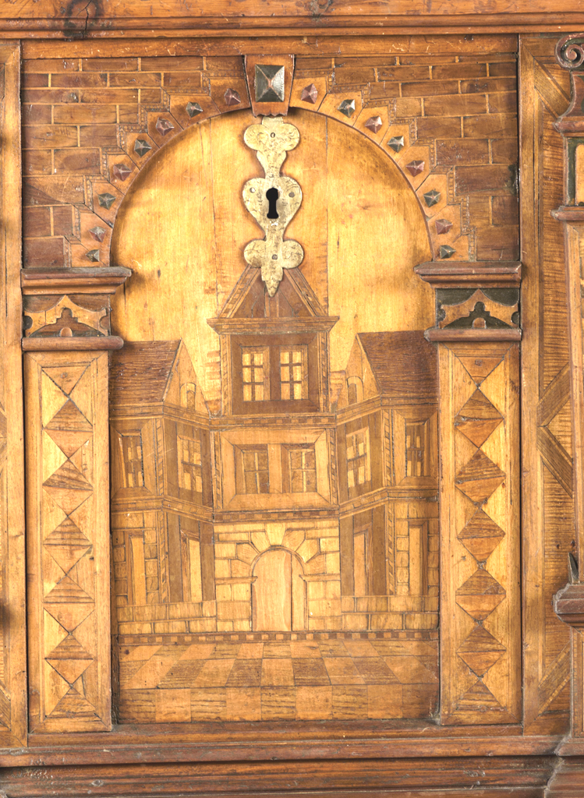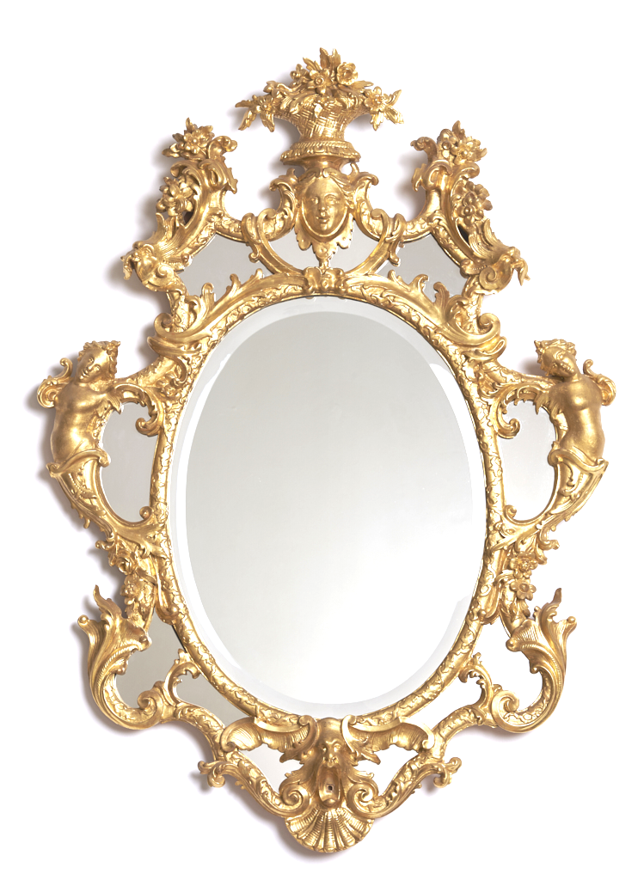
Nem ismerem fel.
Nem si

El tudná-e magyarázni a kulturális örökség kifejezést annak, aki még sosem hallott róla? | IGEN NEM TALÁN
Amikor a városban sétál, felfigyel-e az épületek különbözőségére? | IGEN NEM TALÁN
Jelölje meg a Budapesten található épületet!
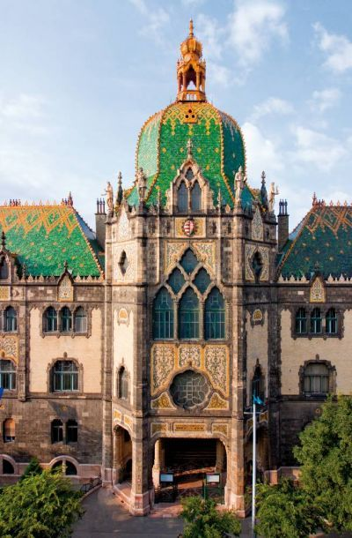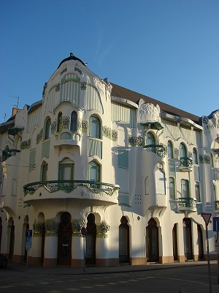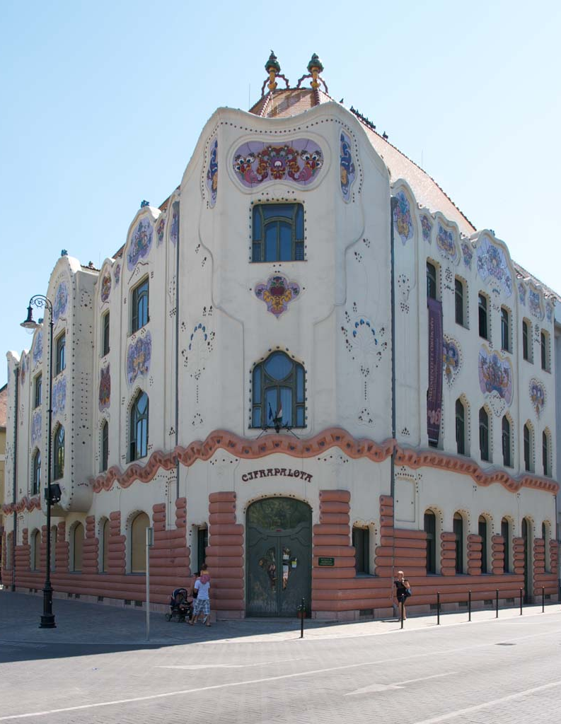
Nem ismerem fel.
Szeret múzeumba járni? | IGEN NEM TALÁN
A MÚZEUMPEDAGÓGIAI PROGRAMRÓL
Szeretne többet megtudni az ART NOUVEAU (szecesszió) stílusról? | IGEN NEM TALÁN
Gondolja, hogy ez a program, mely az ART NOUVEAU-ról (szecesszió) szól, érdekes lesz? | IGEN NEM TALÁN
Várja, hogy részt vegyen a múzeum által szervezett programokon? | IGEN NEM TALÁN
__________________________________________________________________________________________________
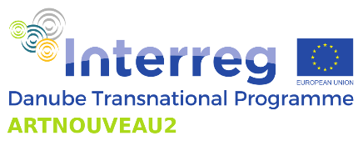
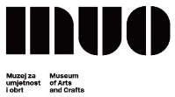
Project co-funded by the European Union funds (ERDF, IPA II).

